Отчет
главы Администрации Багаевского сельского поселения
перед населением о результатах деятельности
за первое полугодие 2023 года.

Уважаемые жители Багаевского сельского поселения!

В отчёте о результатах и основных направлениях деятельности Администрации Багаевского сельского поселения за первое полугодие 2023года, отражены основные моменты в работе Администрации, обозначены существующие проблемные вопросы и озвучены цели и задачи в дальнейшей деятельности исполнительно - распорядительного органа.
Большая часть приоритетных направлений касается самых насущных вопросов.
Такие вопросы как:
- улучшение качества предоставляемых услуг по дорожному хозяйству;
- улучшение качества уличного освещения;
- формирование комфортной городской среды;
- исполнение правил благоустройства;
- улучшение материально-технической базы сельских Домов культуры, а так же культурных и спортивных мероприятий.

Администрация Багаевского сельского поселения старается привлечь как можно больше неравнодушных граждан к активной общественной жизни и участию их в местном самоуправлении, для улучшения качества жизни нашего поселения. Именно эти вопросы на протяжении многих лет являются приоритетным направлением деятельности Администрации Багаевского сельского поселения.
Повседневная работа Администрации Багаевского сельского поселения заключается в решении вопросов жизнеобеспечения граждан, подготовке нормативно-правовых документов, в том числе и проектов решений Собрания депутатов Багаевского поселения, проведения встреч с жителями поселения, осуществления личного приема граждан главой Администрации поселения и специалистами, рассмотрения письменных и устных обращений.

В рамках нормотворческой деятельности в первом полугодии 2023 года Администрацией Багаевского сельского поселения было принято 39 нормативно - правовых актов, внесено на рассмотрение Собрания депутатов Багаевского сельского поселения 21 проект решений.
За отчётный период в Администрацию поселения поступило 109 письменных обращений граждан. В своей работе мы стремились к тому, чтобы ни одно обращение не осталось без внимания. Все заявления и обращения были рассмотрены своевременно и всем даны ответы и разъяснения.
Подробнее с информацией о деятельности Администрации и принятыми нормативными правовыми актами, можно ознакомиться на официальном сайте Администрации Багаевского сельского поселения в сети интернет.

Бюджетная политика на 2023 – 2025 годы сохраняет свою направленность на реализацию приоритетных задач социально-экономического развития Багаевского сельского поселения.
В целях обеспечения сбалансированности и устойчивости бюджетной системы продолжено применение мер, направленных на развитие доходной базы, улучшение администрирования доходов.
Решению поставленных задач будет способствовать актуализированный и пролонгированный до 2024 года План мероприятий по росту доходного потенциала Багаевского сельского поселения, оптимизации расходов бюджета поселения.
23 декабря 2022г. принято решение Собрания депутатов № 76 «О бюджете Багаевского сельского поселения на 2023 год и плановый период 2024 и 2025 годов». Утвержденные бюджетные назначения на 2023 год составляют 69509,5 тыс. руб.
Исполнение бюджета за 1 полугодие 2023 года по доходам составило 27914,4 тыс. рублей
Доходы местного бюджета исполнены на 40,2 процента к плану.
Налоговые и неналоговые доходы бюджета поселения исполнены в сумме 8201,7 тыс. рублей.

Для решения насущных задач, нам приходится исходить из своих финансовых возможностей. Поэтому увеличение собственной доходной части бюджета, вхождение в областные и федеральные программы было и остаётся для Администрации значимым и перспективным вопросом.
Работа Администрации сельского поселения, безусловно, планируется согласно доходов полученных из налогооблагаемой базы. База бюджета формируется из:
- налога на землю;
- налога на имущество физических лиц;
- НДФЛ;
- неналоговых поступлений и др.

Проведено 3 заседания координационного совета по вопросам собираемости налогов и других обязательных платежей с приглашением на них 45 человек. Так же проводится работа при приеме граждан, результатом данной работы является сумма погашенной задолженности на сумму 93,6 тыс. руб. Осуществлены 3 подворовых обхода с вручением уведомлений о необходимости погашения задолженности по имущественным налогам в количестве 518 уведомлений.

В Администрации Багаевского сельского разработано и принято 10 муниципальных программ:
1. «Доступная среда в Багаевском сельском поселении»;
2. «Обеспечение качественными жилищно-коммунальными услугами населения и благоустройство территории Багаевского сельского поселения»;
3.«Обеспечение общественного порядка и противодействие преступности в Багаевском сельском поселении»;
4.«Защита населения и территории от чрезвычайных ситуаций, обеспечение пожарной безопасности в Багаевском сельском поселении»;
5. «Развитие физической культуры и спорта в Багаевском сельском поселении»;
6. «Развитие культуры в Багаевском сельском поселении»;
7. «Развитие транспортной системы в Багаевском сельском поселении»;
8. «Развитие муниципального управления в Багаевском сельском поселении»;
9. «Управление муниципальным имуществом в Багаевском сельском поселении»;
10. «Формирование современной городской среды на территории Багаевского сельского поселения».
Выше мной было сказано, что 60% нашего бюджета - это областные и районные средства.
В части исполнения соглашения №1 от 28.12.2020г. о передаче полномочий по содержанию автомобильных дорог общего пользования местного значения в границах муниципального района, расположенных на территории Багаевского сельского поселения Багаевского района Ростовской области проведены следующие мероприятия:

1. выполнены работы по зимнему содержанию дорог, на сумму 2 907, 8 тыс.руб., в результате проведено следующее:
- распределены противогололедные материалы общей площадью на 2 303 598 м² автомобильных дорог;
- очищено снегоочистителями на базе трактора общей площадью 1 689 324 м² автомобильных дорог;
- очищено снегоочистителями на базе автомобиля общей площадью 614 274 м² автомобильных дорог;
2. устранены повреждения асфальтобетонных покрытий автомобильных дорог общей площадью 1593 м², на сумму 1 892,0 тыс. руб.;
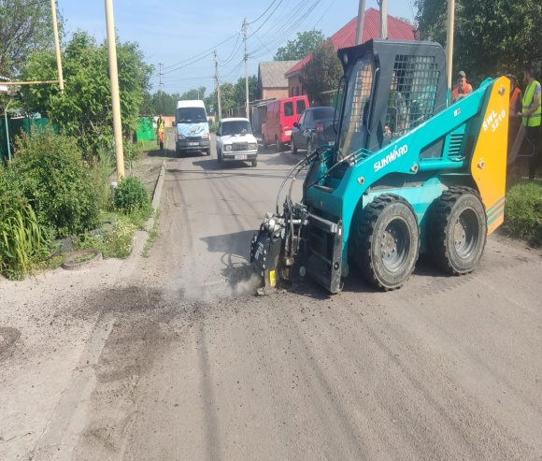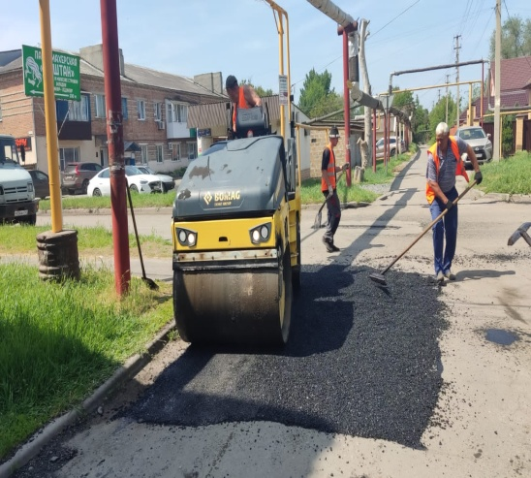

3. произведено восстановление поперечного профиля, и ровности проезжей части, грунтовых дорог протяженностью 16,9 км на сумму 720, 4 тыс. руб.;
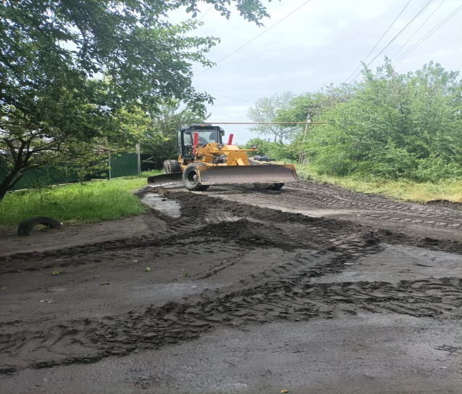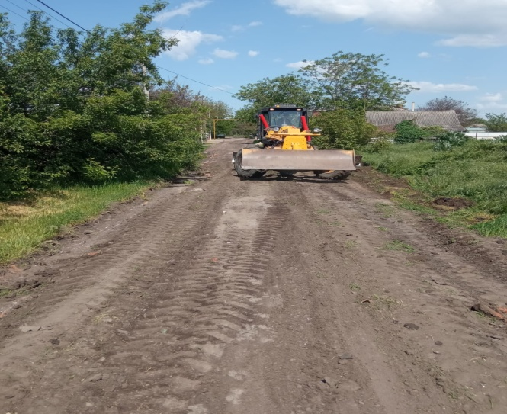

4. нанесена горизонтальная разметка на автомобильные дороги общим количеством 16 008,25 м², на сумму 1 491,2 тыс. руб.;
5. установлено 33 дорожных знаков, на автомобильных дорогах расположенных на территории Багаевского сельского поселения общая сумма выполненных работ 362,6 тыс. руб.;

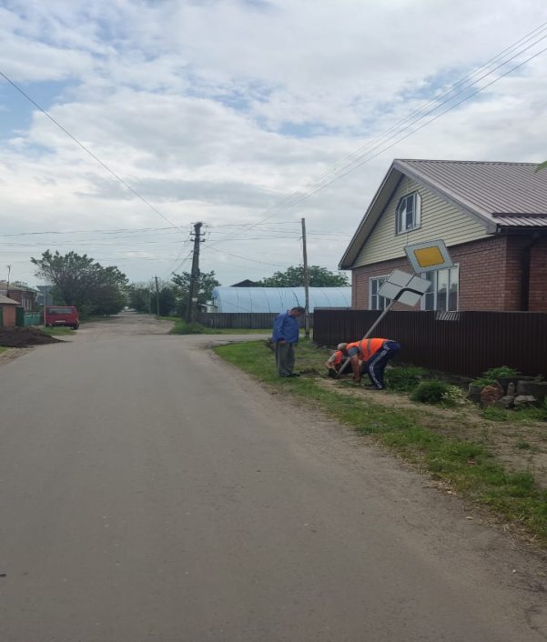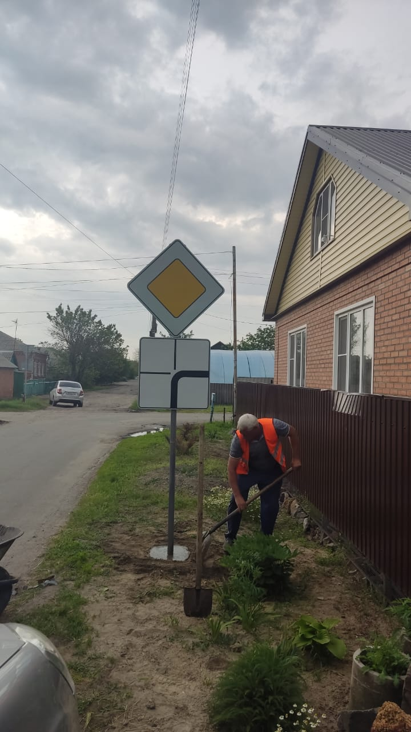
6. производилась откачка дождевых и талых вод на автомобильных дорогах общего пользования местного значения в границах муниципального района расположенных на территории Багаевского сельского поселения Багаевского района Ростовской области в количестве 1590 м³ на сумму 476,9 тыс.руб.;
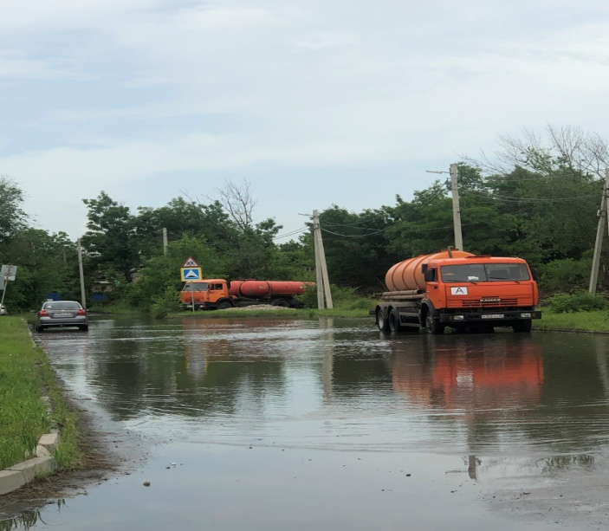
7. реализован комплекс работ по покосу сорной растительности вдоль подъездных автомобильных дорог на территории Багаевского сельского поселения на сумму 208,7 тыс. руб.;
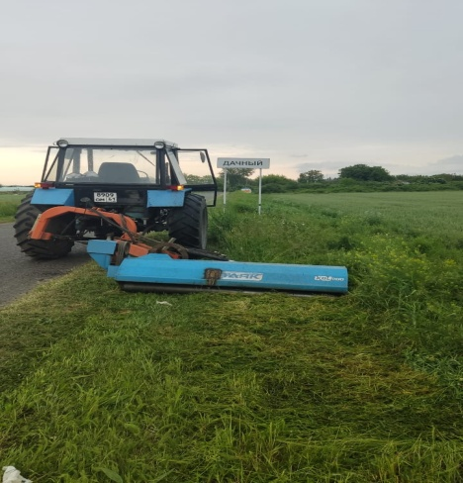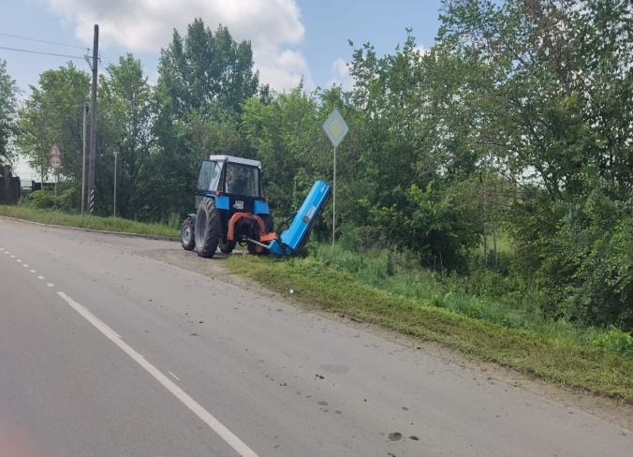
8. были выполнены работы по ремонту автомобильной дороги по ул. Семашко протяженностью 600 м² от ул. Московская до пер. Котовского в ст. Багаевская Ростовской обл. на сумму 6 096,5 тыс. руб.;
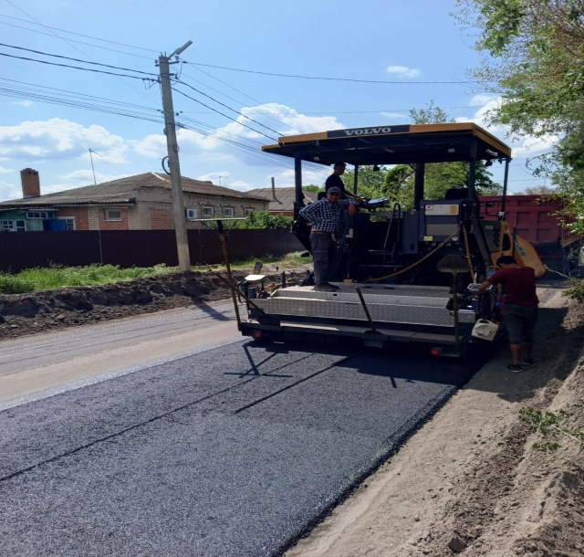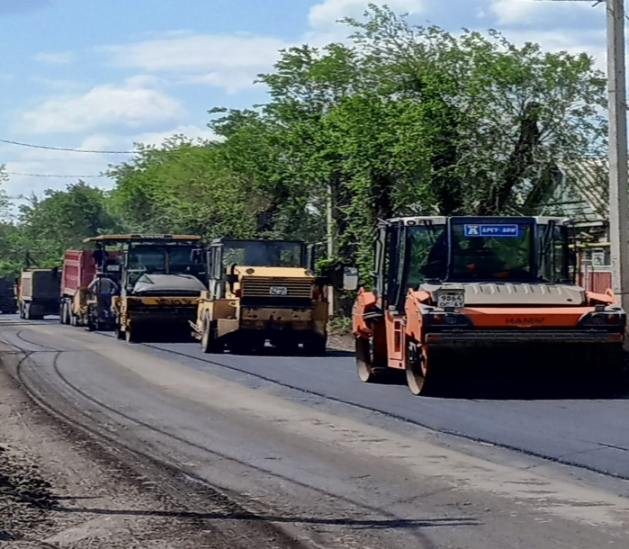
9. в рамках месячника чистоты был проведен субботник по чистке прилотковой части бордюров протяженностью 10,2 км и уборка заездных карманов автобусных остановок;

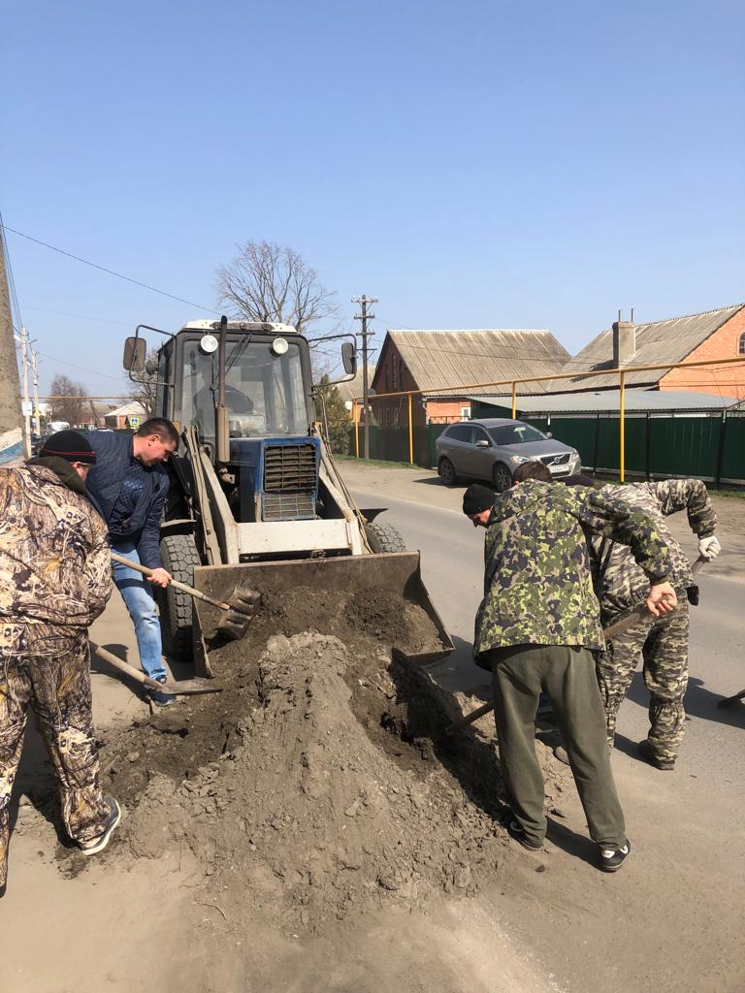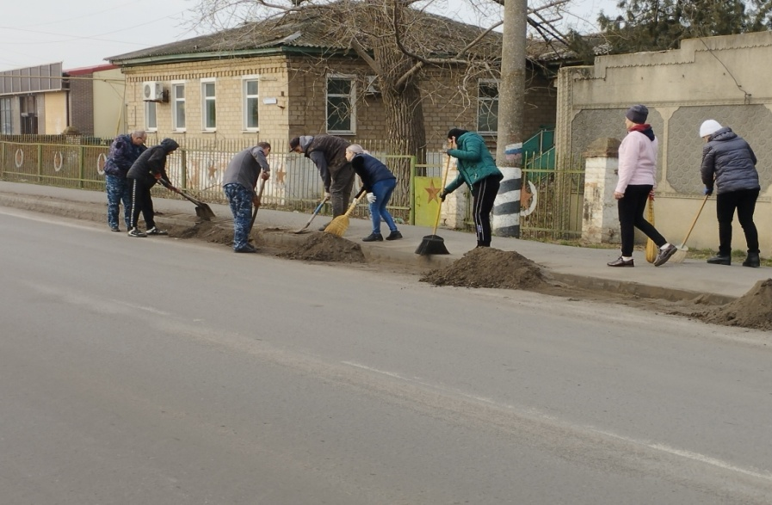

Выполнены работы по разработке проектно сметной документации по строительству уличного освещения по ул. Мельничная, пер. Ермаковский в ст. Багаевской Багаевского р-на Ростовской обл. на сумму 1 544,0 тыс. руб., а также по строительству уличного освещения по ул. Ленина, ул. Мира в х. Федулов Багаевского р-на Ростовской обл. на сумму 1 457,4 тыс. руб.

Заключен муниципальный контракт по техническому обслуживанию уличного освещения находящегося на территории Багаевского сельского поселения на сумму 200,0 тыс. руб. В рамках данного контракта было установлено 7 светодиодных светильников, заменено 12 светодиодных светильников, заменено 26 ламп, 11 фотореле.

В рамках содержания дорожного хозяйства хотелось бы обратиться к жителям территории поселения, все мы ездим по нашим дорогам, видим и оцениваем их состояние и хотели бы иметь лучшее качество. Можно много критиковать Администрацию по данному вопросу, но поверьте, мы делаем всё, что возможно и будем продолжать работу в данном направлении, а именно: ремонтировать дорожное полотно, проводить зимнее содержание дорог, откачку, грейдирование, скашивание травы у обочин и др.

В отчётном периоде Администрацией Багаевского сельского поселения заключались муниципальные контракты на уборку территорий, прилегающих к улицам поселения, от навального мусора, покосу сорной растительности, поливу зелёных насаждений и цветов и др. На эти цели заключено контрактов на 2 796,5 тыс. руб. Проводилась работа по привлечению населения и организаций Багаевского сельского населения к благоустройству территории Багаевского сельского поселения путём проведения субботников, акций, Дня древонасаждения.
Таким образом в субботниках приняло участие более 1200 чел., убрано 163 м³ мусора;
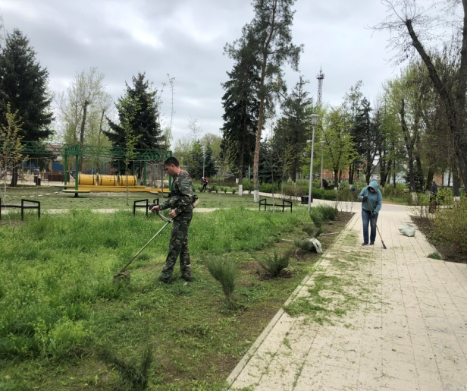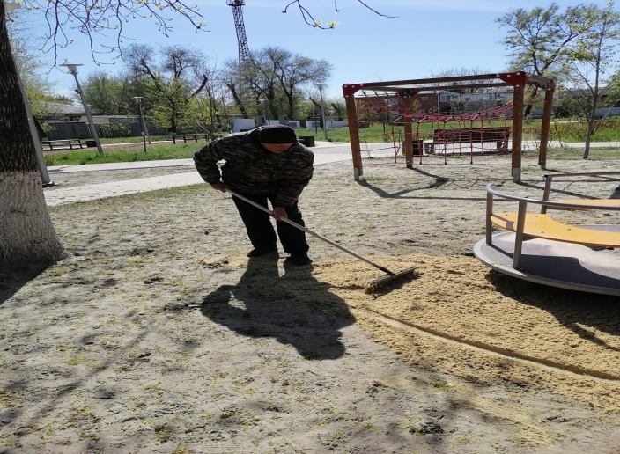

В рамках мероприятия «Дня древонасаждения» на территории Багаевского сельского поселения в х. Федулов были посажены 10 можжевельников, в х. Белянин возле Дома культуры были посажены 12 саженцев Липы, по ул.Подройкина 10 а (Центральный парк) 12 саженцев калины.
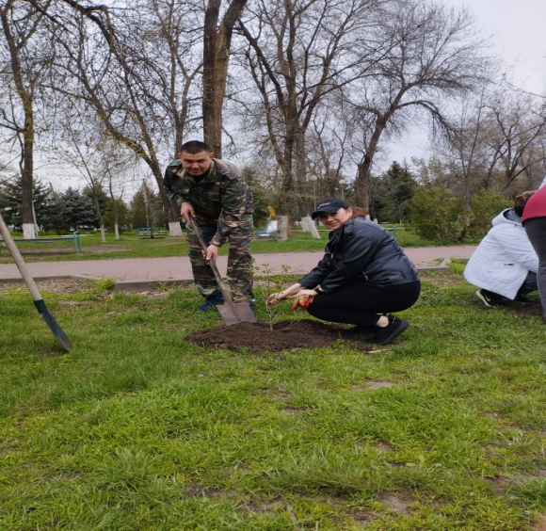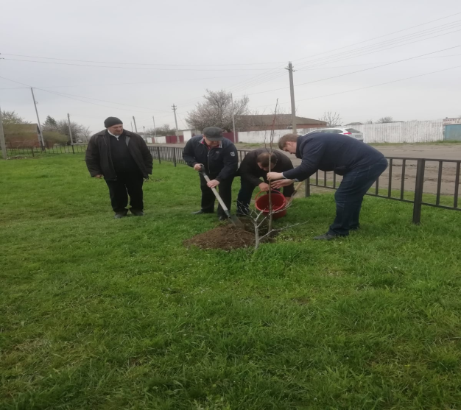

На территории Багаевского сельского поселения в клумбы было высажено 1140 шт. цветов
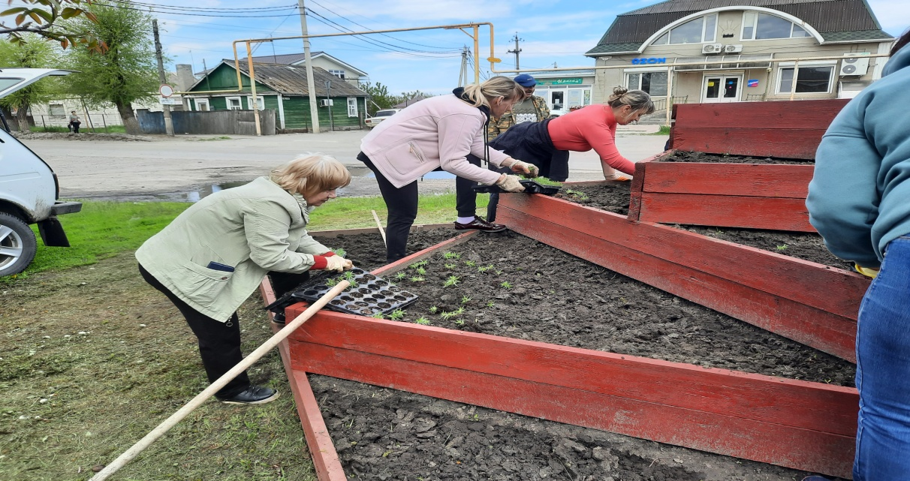

В рамках реализации Областного субботника были проведены следующие мероприятия:
- уборка центрального парка (уборка мусора, сорной растительности и т.д.);
- были очищены от мусора места отдыха граждан у воды в районе паромной переправы через реку Дон и в районе базы отдыха Донская Ривьера;
- проводилась уборка береговой зоны правого берега реки Дон от случайного мусора в районе паромной переправы.
Хотелось бы отметить, что на территории нашего поселения не все жители соблюдают Правила содержания благоустройства территории. Зарастают сорняком не только общественные места, но и личные подворья из-за бездействия самих собственников. Для решения данного вопроса требуется совместное участие жителей и работа Администрации в благоустройстве нашего поселения.

В рамках муниципальной программы для благоустройства территории Багаевского сельского поселения в 2023г были заключен контракт на приобретение баннеров на сумму 83,5 тыс. руб.
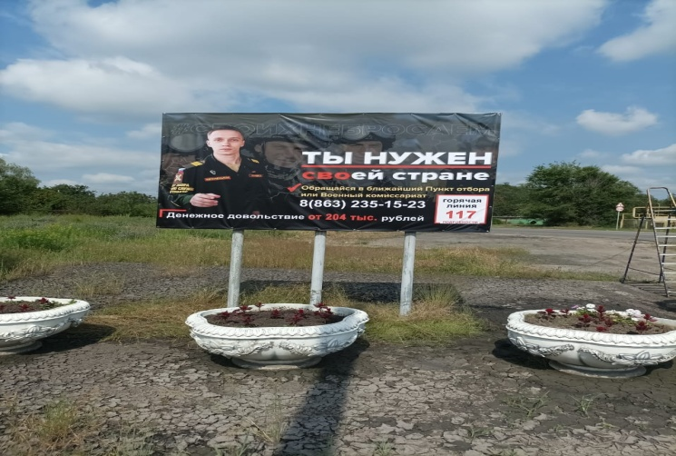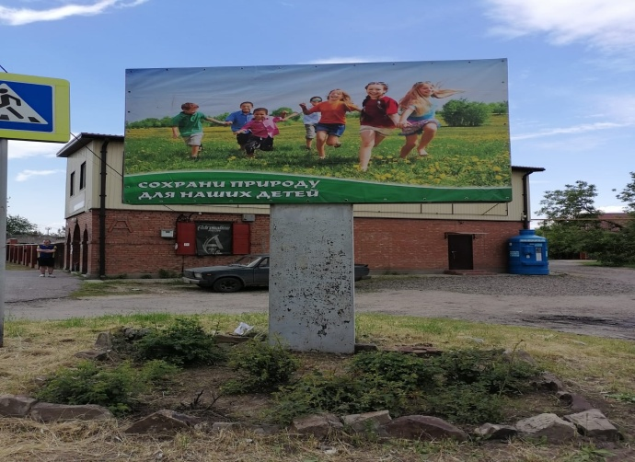
В 2023 г. на содержание кладбищ, расположенных на территории Багаевского сельского поселения было израсходовано 499,9 тыс. руб.
В отчетном периоде Администрация Багаевского сельского поселения провела работу по уборке локального навала мусора (несанкционированные свалки), было убрано 460 м³ на сумму 316,5 тыс. руб.
Сотрудники сектора муниципального хозяйства и торговли подготовили документы на заключение муниципального контракта на отлов и содержание безнадзорных животных на территории Багаевского сельского поселения на сумму 352,9 тыс. руб.
Одним из значимых вопросов является организация работы по подготовке к отопительному сезону 2023 – 2024 гг. В 2023 году, согласно утвержденного постановления Администрации Багаевского сельского поселения от 05.05.2023г. №347, утвержден план мероприятий и проведены рабочие совещания с руководителями МУП БУ ЖКХ, Отдела МВД России по Багаевскому району, МБУЗ Центральная районная больница Багаевского района, Централизованная клубная система: СДК п. Задонский, СДК п. Дачный, СДК х. Белянин, СДК х. Федулов.
На территории Багаевского сельского поселения работают сельскохозяйственные сезонные ярмарки по адресу: ст.Багаевская, ул. Комсомольская, 53-б ООО «Дон» и ул. Мельничная, 96-г ИП Мацакян Г.С.

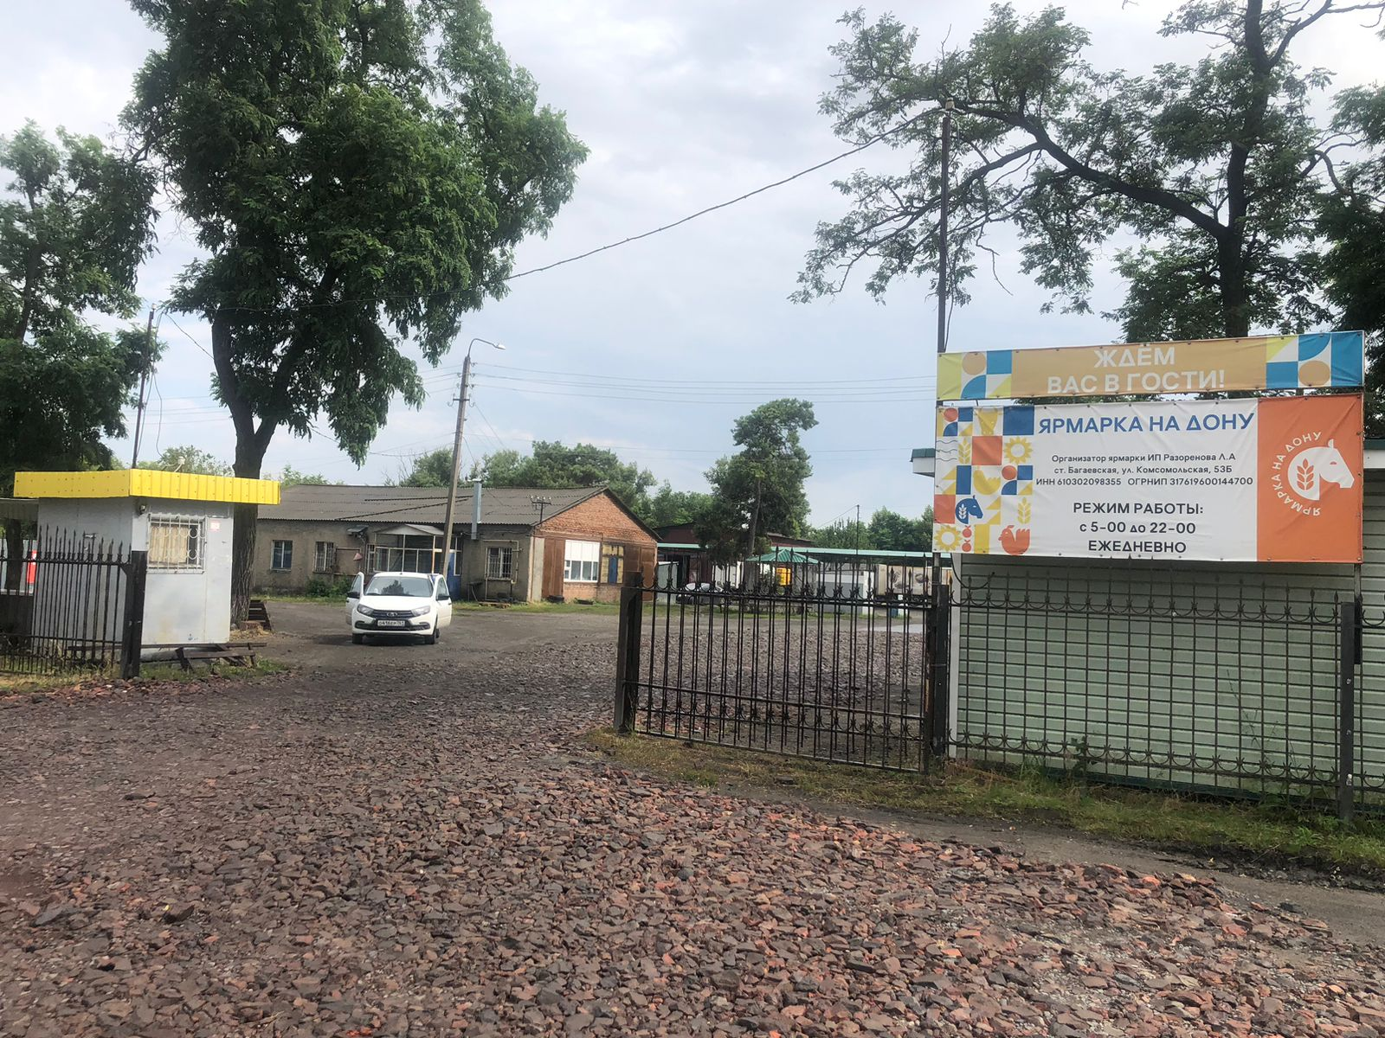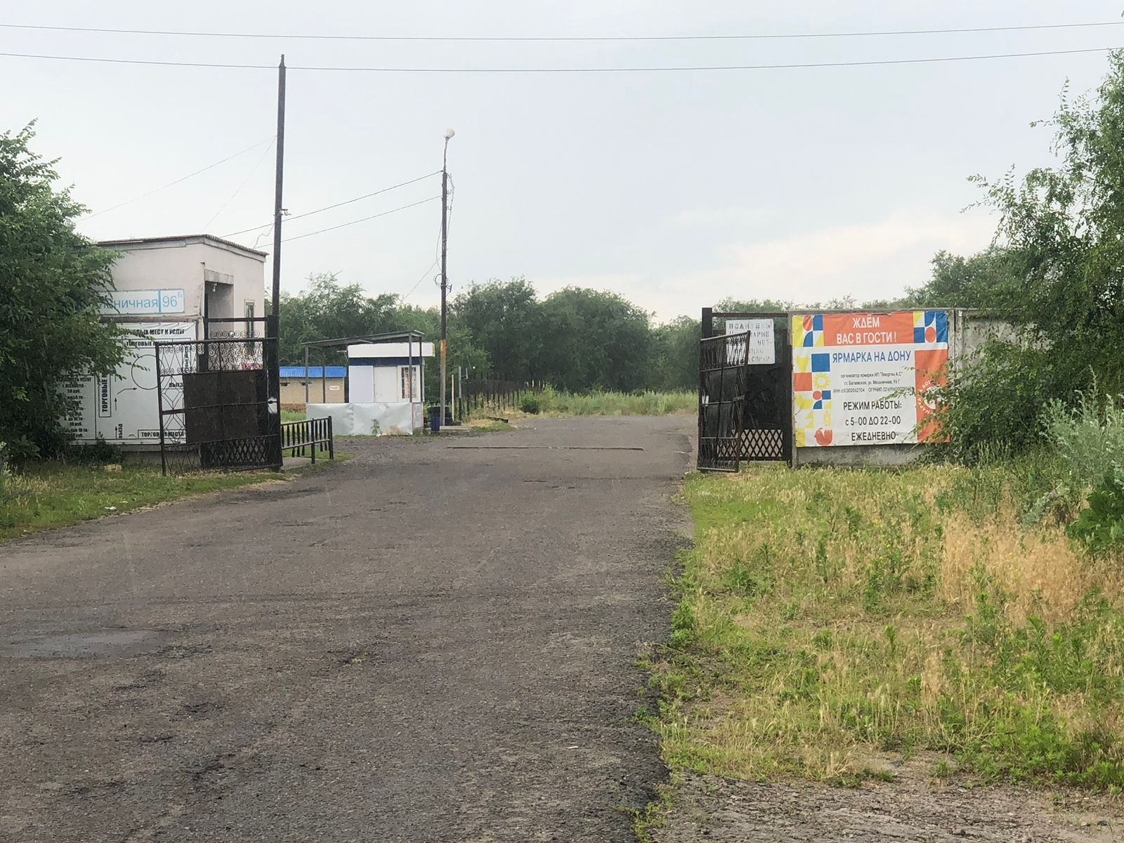

В части исполнения полномочий по вопросам земельно-имущественных отношений за первое полугодие 2023 года проводилась следующая работа:

- выдано 1318 различных справок, в т.ч. составлено 19 общественных характеристик на граждан и 156 актов обследования домовладений;

- выдана 51 справка о наличии ЛПХ;

- 827 выписок из похозяйственных книг;

- подготовлено 68 постановлений Администрации поселения об уточнении адресов объектов адресации;

- 46 справок о наличии с/х животных в райгаз;

- выдано 22 справки об отсутствии земельных паев;

- подготовлено 36 отказов о покупке земель сельхозназначения;

- выдано 9 справок о кадастровом квартале для постановки земельных участков на кадастровый учет;

- 16 человек получили пакеты документов для оформления кредитов;

- подготовлено 3 постановления о внесении адресов в базу федеральной информационной адресной системы (ФИАС) и внесены 28 адресов объектов;
- поставлено на учет в качестве нуждающихся в жилом помещении 3 семьи;
- снято с учета 30 семей;
- проведена перерегистрация граждан, нуждающихся в жилье;
- подготовлены квартальные отчеты по муниципальным услугам, покупке земель сельхозназначения, сведения о поголовье животных, сведения о жилфонде, отчет 1 соцнайм, отчеты по собираемости налогов;
- проведена работа по выявлению на территории Багаевского сельского поселения и постановке на государственный кадастровый учет в качестве бесхозяйного имущества 5 бесхозяйных объектов (газопроводов), общей протяженностью 5602 м.
В результате проведенных работ принято в муниципальную собственность Багаевского сельского поселения 5 бесхозяйных объектов (газопроводов) общей протяженностью 7617м. и 2 газораспределительных пункта (ГРПШ).
Приняты в муниципальную собственность две линии электропередач, общей протяженностью 2391 м.
Ведется работа по постановке на государственный кадастровый учет части бесхозяйной автомобильной дороги по ул. Ленина (от ул. Кирова до ул. Новая) протяженностью примерно 214 м.
Принят в собственность муниципального образования объект «Газопровод в станице Багаевская протяженностью 1037 м по пер. Северный».
Ведется работа по постановке на государственный кадастровый учет объекта «Газопровод в станице Багаевская по ул. Семашко, пер. Н Чайкиной, ул. Дальняя».
По вопросу выявления на территории поселения земель засоренных дикорастущей коноплей, Администрацией Багаевского сельского поселения проводится следующая работа:
- распоряжением Администрации Багаевского сельского поселения № 48 от 08.04.2022 создана и действует рабочая группа по выявлению мест произрастания сорной, карантинной, наркосодержащей растительности и ее уничтожению, утвержден план мероприятий по данному направлению;
- на сходах граждан поднимается вопрос о необходимости уничтожения сорной, карантинной и наркосодержащей растительности на своих и прилегающих земельных участках;
- руководителями сельскохозяйственных предприятий направлены письма, а на стендах размещена и распространяется среди населения информация о необходимости уничтожения дикорастущей конопли.
В рамках проведения акции «Единый день борьбы с дикорастущей коноплёй», 27.06.2023 года рабочей группой уничтожено на площади 120 м², примерно 400 кустов конопли с соблюдением требований в области охраны окружающей среды.
Культура.
На территории Багаевского сельского поселения находится 4 сельских дома культуры (культурно - досуговых учреждения). Согласно плану на 1 полугодие 2023 года специалистами культурно-досуговых учреждений Багаевского сельского поселения проведено 197 культурно - массовых мероприятий. Большое внимание в работе КДУ поселения уделяется патриотическому воспитанию детей, подростков и молодежи, сохранению традиций национальной культуры, профилактике асоциальных явлений в обществе и формировании здорового образа жизни. Внимание в работе КДУ уделяется развитию и сохранению духовного наследия, улучшению социального состояния общества путем представления гражданам качественных культурных услуг, формированию единого культурного пространства, стремлению быть постоянно действующим центром культуры села, используя и воплощая новые технологии, инновационные подходы, сохраняя нашу культуру детям и внукам.
В течении 1 полугодия 2023 г. в СДК Багаевского сельского поселения проводились мероприятия посвященные: Рождественским праздникам, Освобождению Багаевского района и Ростовской области от немецко - фашистских захватчиков, Дню Защитника Отечества, Международному Женскому дню, Дню Победы, Дню защиты детей и другим памятным датам. В работе специалисты применяют разнообразные формы работы: уроки мужества, информационно - просветительские программы, познавательные часы и др.
В Ростовской области 2023 год объявлен Годом Матвея Ивановича Платова. Специалистами культурно - досуговых учреждений Багаевского сельского поселения был проведен ряд мероприятий посвященных этой дате.
На базе сельских домов культуры Багаевского сельского поселения действует 25 культурно - досуговых формирований: 2 хореографической направленности, 5 вокальных, 4 театральных, 1 изобразительного искусства, 6 прикладного искусства, которые посещают 364 человека.

Хотелось бы отметить, что народный хоровой коллектив «Посиделки» СДК х. Федулов в мае текущего года отметил 50-летний юбилей со дня образования.
Коллектив принял участие в фестивале «Закруткинская весна 2023г.», а так же является частым участником районных и областных мероприятий.

На территории Багаевского сельского поселения находятся 12 памятников из них 10 памятников погибшим воинам в ВОВ.
В преддверии празднования Дня Победы 11.04.2023г. был заключен муниципальный контракт № 38 по реализации муниципальной программы «Развитие культуры в Багаевском сельском поселении» утвержденной постановлением Администрации Багаевского сельского поселения от 25.12.2018 года № 506 с МУП БУ ЖКХ на сумму 220,2 тыс. руб.
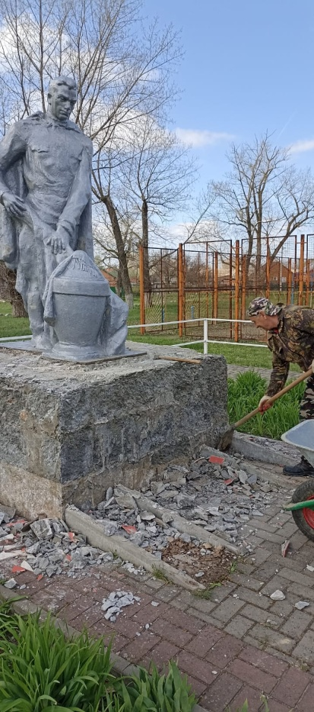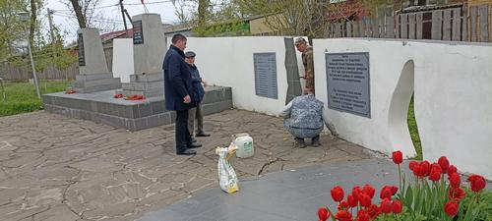

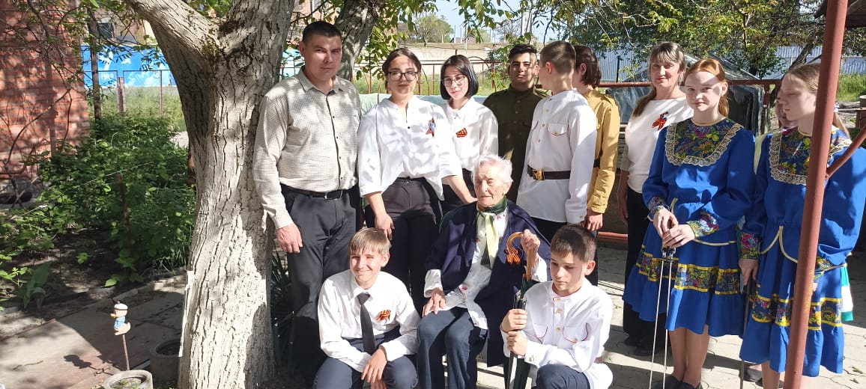
Поздравление ветеранов Великой Отечественной войны с Днем Победы в Великой Отечественной войне 1941-1945гг.
(на фото ветеран Великой Отечественной войны, Шестернева Клавдия Васильевна).
В задачи и функции муниципальных образований входят обеспечение условий для развития на территории поселения физической культуры и массового спорта, организация проведения физкультурно-оздоровительных и спортивных мероприятий поселения, создание условий для массового отдыха жителей поселения и организация обустройства мест массового отдыха населения. Считаем, что на территории Багаевского сельского поселения созданы все необходимые условия для развития спорта и занятий физической культуры. Это, находящаяся в станице Багаевской детская юношеская спортивная школа, футбольное поле с беговой дорожкой, спортивные залы в школах, мини — спортивные площадки. Молодёжь занимается многими видами спорта: футбол, волейбол, кикбоксинг, шахматы и другими видами.
В первом полугодии 2023 года были проведены следующие мероприятия:
- В марте 2023года прошел турнир по шахматам «Багаевская ладья» среди обучающихся 5-8 классов Багаевского сельского поселения. За переходящий кубок боролись обучающиеся МБОУ Багаевская СОШ № 1, МБОУ Багаевская СОШ № 2, МБОУ Багаевская СОШ № 3 и МБОУ Федуловская СОШ. Турнир состоялся в целях пропаганды и развития шахматного вида спорта в Багаевском сельском поселении, повышения спортивного мастерства школьников, выявления лучших участников шахматного спорта и пропаганды здорового образа жизни.
От имени главы Администрации Багаевского сельского поселения Д.Н.Лазарец участники турнира, занявшие призовые места, награждены медалями и грамотами, победители, занявшие 1 место, награждены переходящим кубком и сладким подарком.
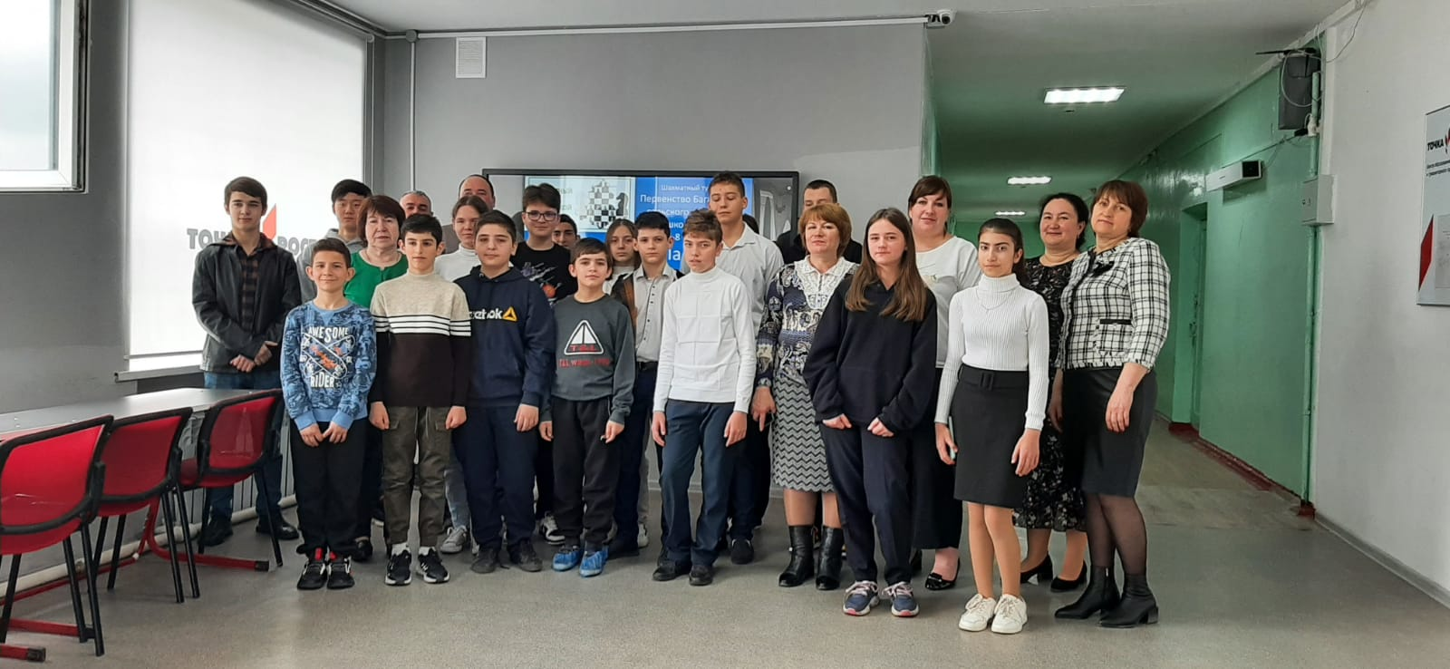

В здании, расположенном на территории футбольного поля, выявляли сильнейших спортсменов, в гиревом спорте. В общекомандном зачете Багаевское сельское поселение заняло второе место. Победители награждены медалями.
В мае текущего года на футбольном поле Багаевского сельского поселения прошли соревнования Багаевского района по футболу среди детей 2012 года рождения.

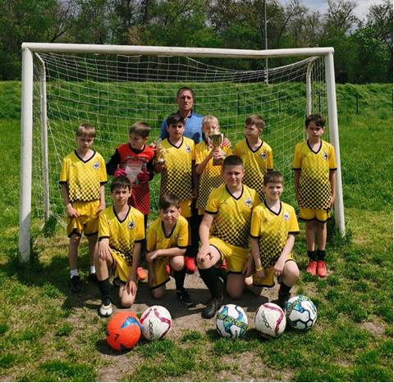
Команды, занявшие призовые места, награждены кубком и грамотами.
Соревнования по пляжному волейболу проходили по круговой системе на острове Буян, на кубок в честь празднования «Дня огурца».
Согласно графику проверок, была обследована детская игровая площадка, расположенная по адресу: Ростовская область Багаевский район ст. Багаевская ул. Подройкина 10 «а». В ходе обследования установлено, что оборудование детской игровой площадки находится в удовлетворительном состоянии.
В соответствии с договором между ГБУ РО «Дезинфекционной станцией» и Администрацией Багаевского сельского поселения была проведена противоклещевая обработка футбольного поля, расположенного по адресу: Ростовская область Багаевский район ст. Багаевская ул. Мичурина 59 «Б»
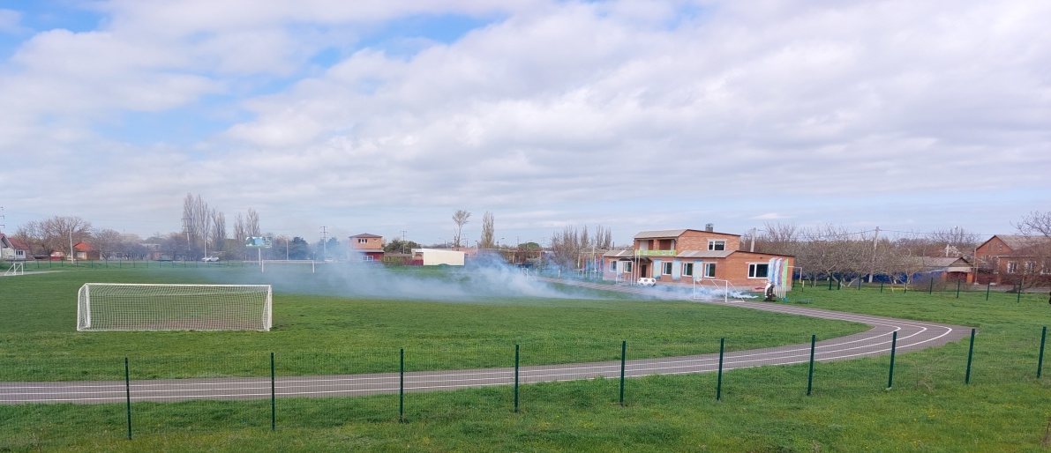
В соответствии с планом работ была проведена стрижка газона футбольного поля и заменены флаги на флагштоках расположенных возле служебного помещения футбольного поля. Произведена замена уличных фонарей на служебном помещении для футбольного поля.

Администрация Багаевского сельского поселения будет и дальше создавать условия для развития культуры, народного творчества, физической культуры и массового спорта.
Всех жителей приглашаем активно участвовать в проведении культурных мероприятий, создавать свои команды и принимать активное участие в спортивных мероприятия.

На сегодняшний день одной из главных задач является не только формирование благоприятной и комфортной среды проживания жителей, но и безопасной среды.
Муниципальная программа «Защита населения и территории от чрезвычайных ситуаций, обеспечение пожарной безопасности и безопасности людей на водных объектах на территории Багаевского сельского поселения» израсходовано 218,15 тыс. руб.

Пожарная безопасность
В 1-полугодии 2023 года в целях профилактики и предупреждения гибели людей на пожарах приняты следующие меры:
- проводятся тренировки по оповещению населения, ведется постоянная работа по информированию населения о необходимости неукоснительного соблюдения мер пожарной безопасности;
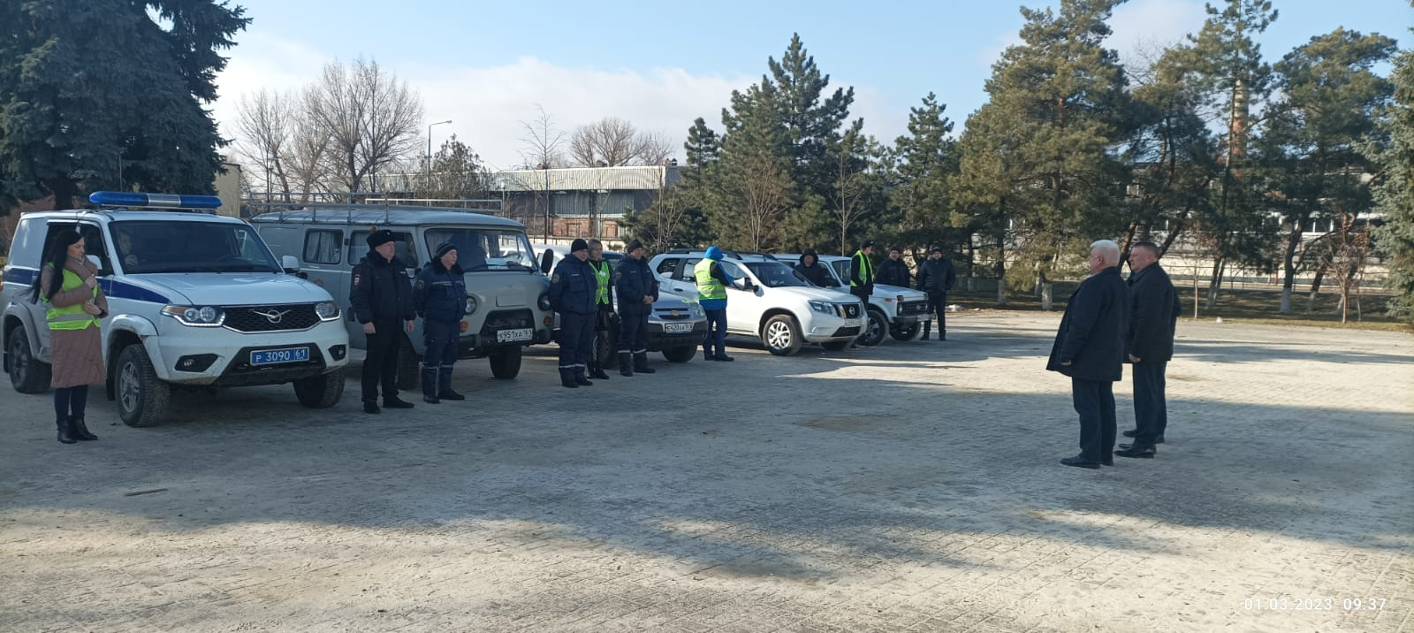

- на официальном сайте Администрации Багаевского сельского поселения, на информационных стендах размещены агитационные материалы (листовки), информирующие о профилактике пожарной безопасности, недопустимости выжигания сухой растительности, о мерах административного воздействия на нарушителей порядка за выжигание сухой растительности;
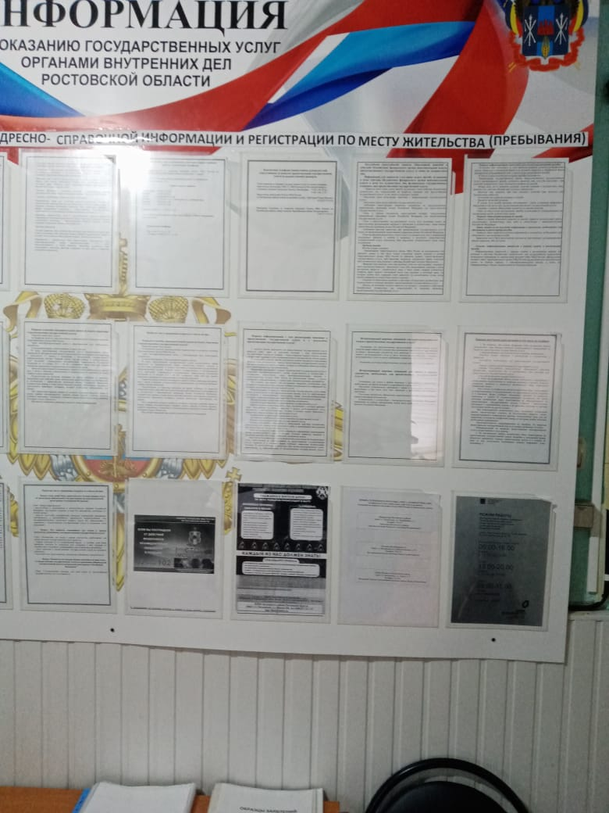
19.04.2023 года на территории Багаевского сельского поселения было проведено специальное пожарно-тактическое учение по организации защиты населения и территории от чрезвычайных ситуаций, обусловленных природными пожарами. Место проведения учений – ст.Багаевская от ООО «Аграм Юг» ул.Московская, 2В до урочище «Затон» относящийся к землям лесного фонда. На пожарно-тактические учения были привлечены члены ДПД Багаевского сельского поселения, спасатели МКУ Багаевского района «Служба по ГО и ЧС», техника 45 ПСЧ 5 ПСО ФПС ГПС ГУ МЧС России по Ростовской области.

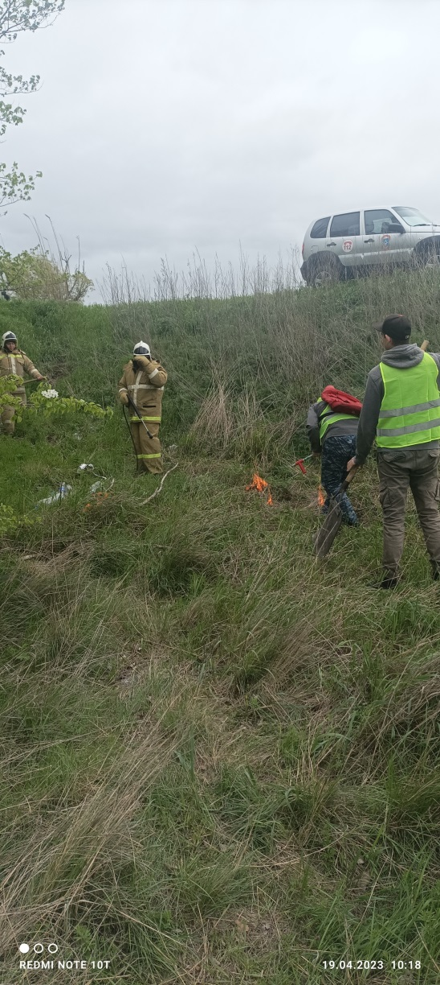
Проводятся профилактические рейды по обследованию мест проживания семей «группы риска» для проведения с ними профилактической работы, направленной на информирование о необходимости соблюдения мер пожарной безопасности.
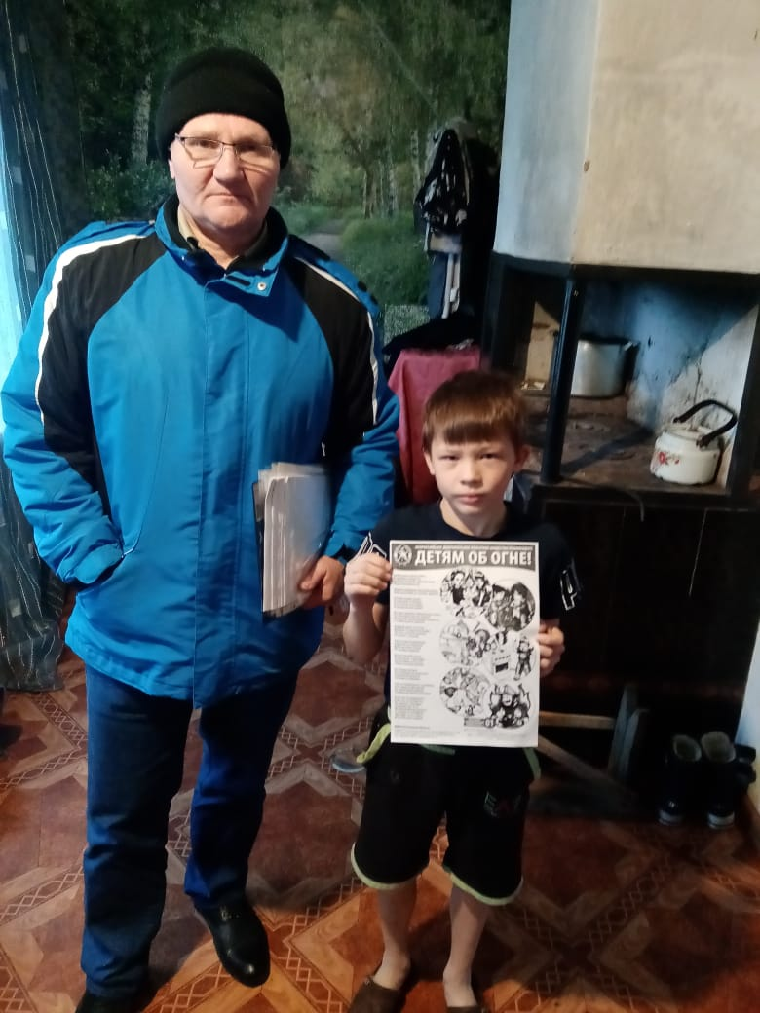
В целях предупреждения пожаров и недопущения жертв, приобретены и установлены дымовые пожарные извещатели в семи семьях.
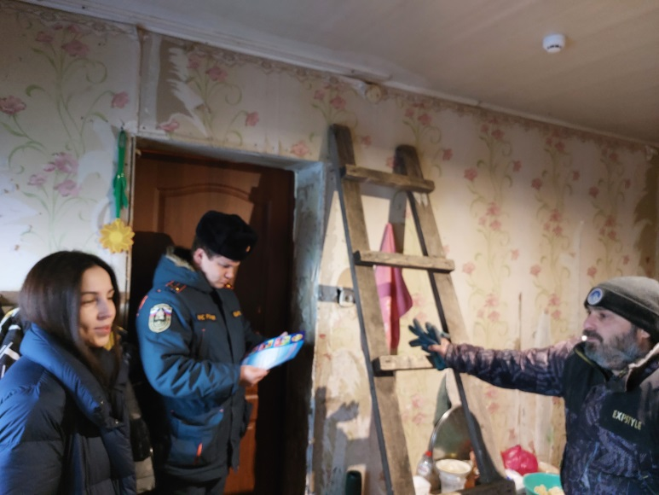
Администрацией Багаевского сельского поселения проводятся работы по ликвидации стихийных свалок мусора, обкос растительности вдоль дорог и улиц, сбор, вывоз и утилизация сухой растительности. Проведение данных мероприятий позволяет существенно уменьшить количество возгораний и пожаров на территории Багаевского сельского поселения.
На территории Багаевского сельского поселения с 29.04.2023 года по 15.10.2023 года установлен особый противопажарный режим. Во время особого противопожарного режима запрещается разведение костров, сжигание отходов и мусора на всей территории.
Для предотвращения и ликвидации чрезвычайных ситуаций, обусловленных ландшафтными пожарами, вокруг населенных пунктов Багаевского сельского поселения ежегодно проводятся противопожарные опашки (обустройство населенных пунктов поселения противопожарными защитными полосами). В отчетном периоде Администрация Багаевского сельского поселения заключила муниципальный контракт № 35 от 05.04.23г. на проведение работ по опашке населенных пунктов на сумму 178,5 тыс. руб. Противопожарная опашка населенных пунктов поселения была произведена общей протяженностью 18.2 км. Ширина противопожарной опашки составляет - 10 м.
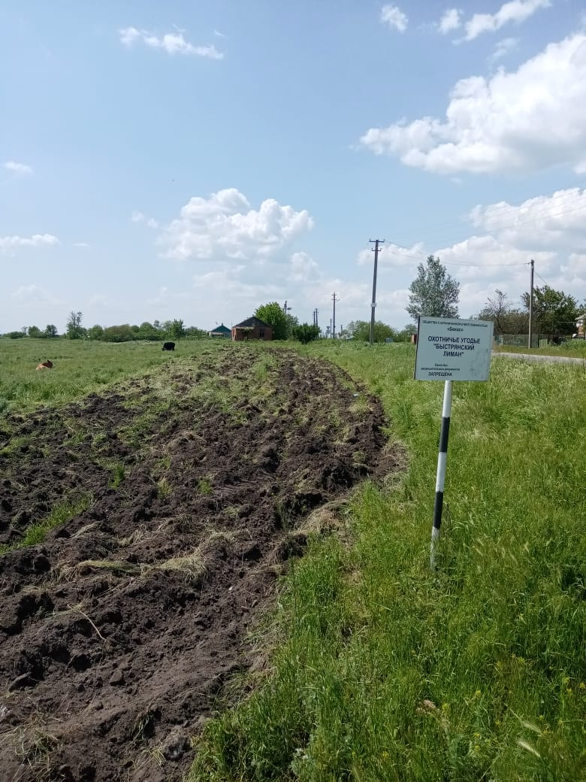

В период особого противопожарного периода Администрация Багаевского сельского поселения обращается к гражданам с просьбой соблюдать меры безопасности при обращении с огнем в частном секторе и на приусадебных участках!
Для обеспечения пожарной безопасности на территории поселения имеются ранцевые огнетушители, хлопушки. Создана Добровольная пожарная дружина в количестве 9 человек. За каждым из 7 населённых пунктов нашего поселения закреплен пожарный старшина. В его обязанности входит ежедневный мониторинг территории и предоставление сведений в службу ЕДДС о наличие или отсутствие возгорания на территории.

Ежегодно ведутся работы по мерам безопасности на водоемах в зимний период и период купального сезона:
- Постановлением Администрации Багаевского сельского поселения от 16.12.2022г. № 137 определены организационные мероприятия по обеспечению безопасности населения на водных объектах в период ледостава на территории;
-организована установка запрещенных знаков и аншлагов на береговых водоемах, в местах возможного выхода людей на лед;
-размещен на официальном сайте Администрации весь информационный материал в части касающейся безопасности людей на водоемах в зимний период.
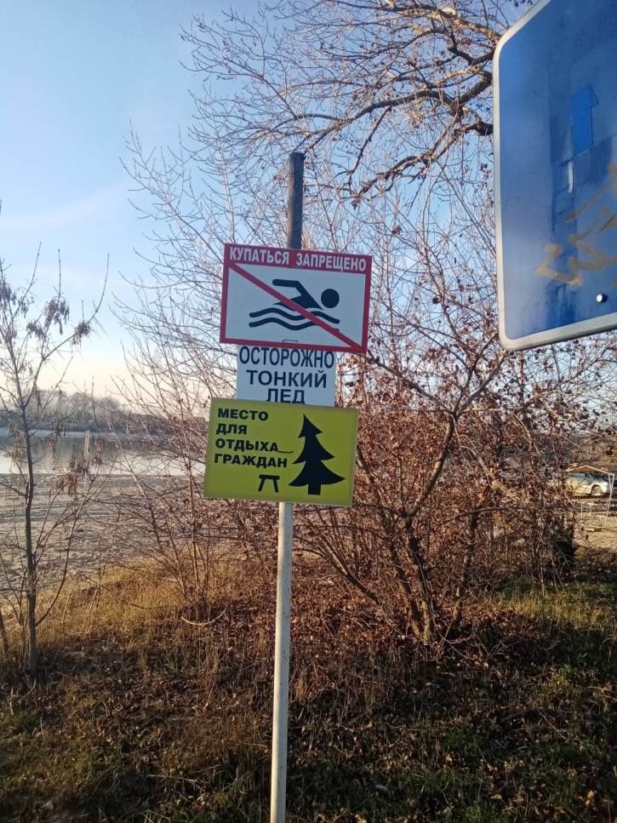

19.01.2023 года проведено мероприятие «Крещенские купания». Для безопасного подхода к купели был подготовлен деревянный настил, поручни и ступени для спуска к воде. Место купания и подход к купели оборудованы освещением. Для переодевания и обогрева оборудованы две палатки, место для обработки рук кожными антисептиками. Организован пункт горячего питания и медицинского обслуживания купающихся, место парковки.
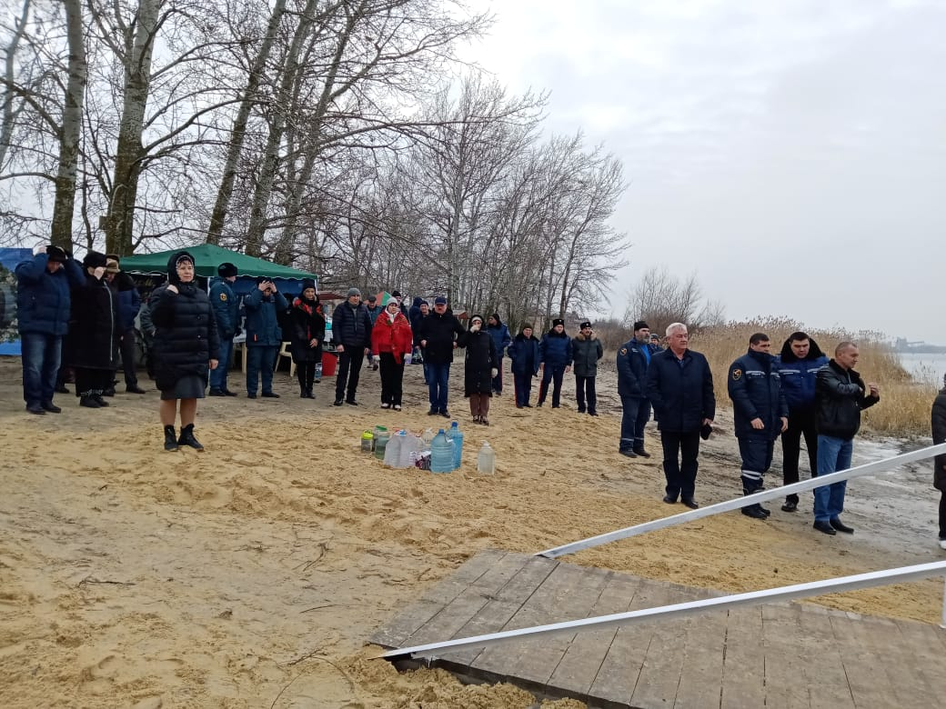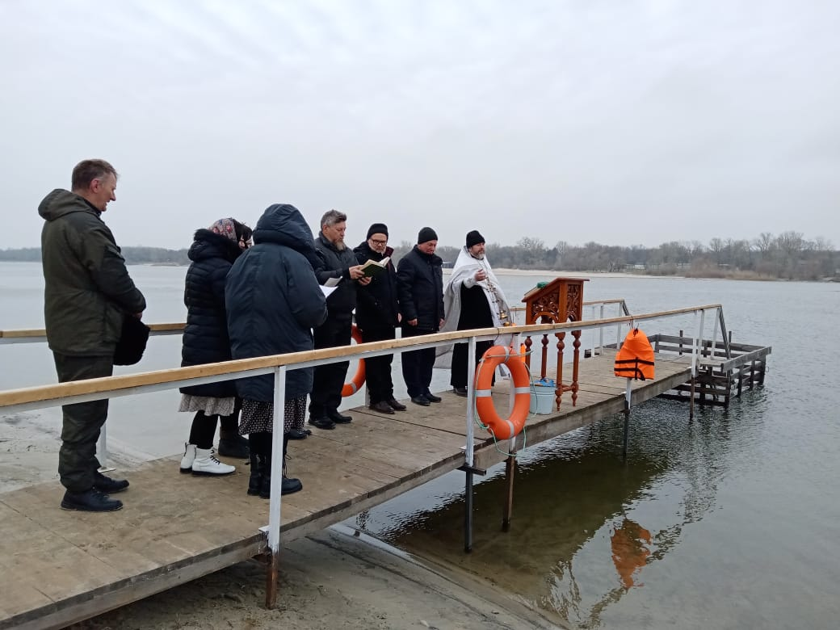
На территории Багаевского сельского поселения муниципальные пляжи отсутствуют. Постановлением Администрации Багаевского сельского поселения от 15.05.2023г. № 166 определены места массового отдыха граждан в летний период на территории Багаевского сельского поселения:
1.ст.Багаевская (паромная переправа) – координаты 47.321938, 40.358836;
2. ст.Багаевская (Ривьера) – координаты 47.348487, 40.378862.

30.05.2023 года в рамках мероприятия «День безопасности на водных объектах» в местах отдыха были проведены мероприятия по очистке и благоустройству (была проведена уборка мусора, произведен покос травы, вырубка поросли).

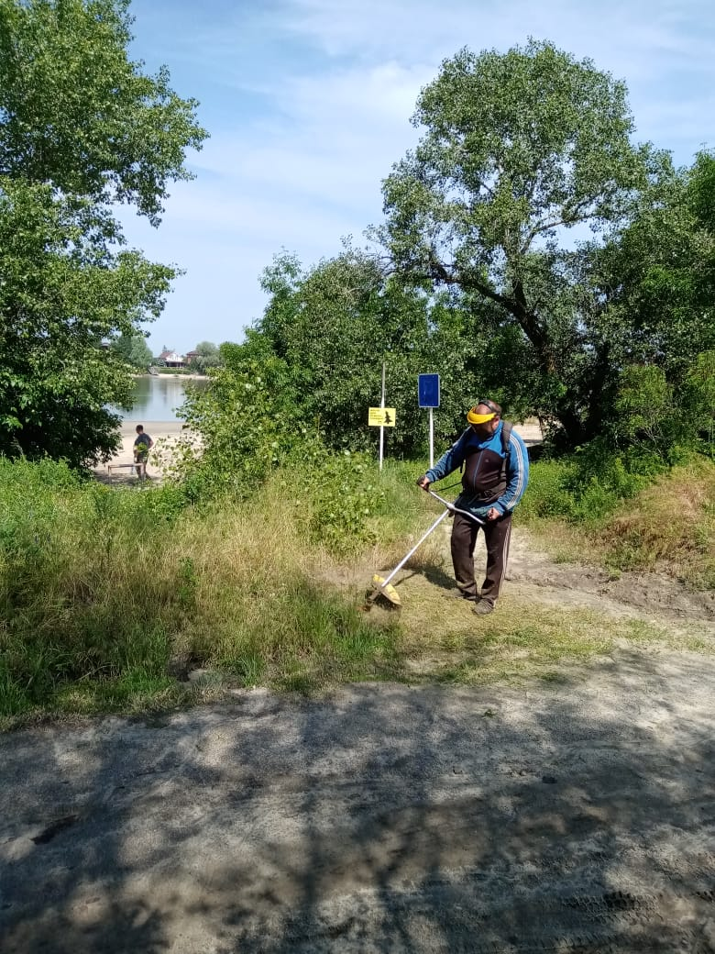

Сотрудники Администрации Багаевского сельского поселения совместно со специалистами МКУ Багаевского района «Служба ГО и ЧС» в летний купальный период проводят профилактическую работу с населением по соблюдению правил безопасности на воде:
- устанавливают знаки, запрещающие купание в необорудованных для этого местах;
- осуществляют совместные рейды по воде и по береговой зоне, с целью информирования населения о мерах безопасности на водных объектах.

Ежегодно проводится противоклещевая обработка.
В первом полугодие Администрацией Багаевского сельского поселения был заключен муниципальный контракт № 26 от 27.03.23г. на проведение работ по противоклещевой обработке кладбищ и зон отдыха населения (центрального парка, центрального стадиона) и мест для прогона скота на площади 19,6 га на общую сумму 84,0 тыс. руб.

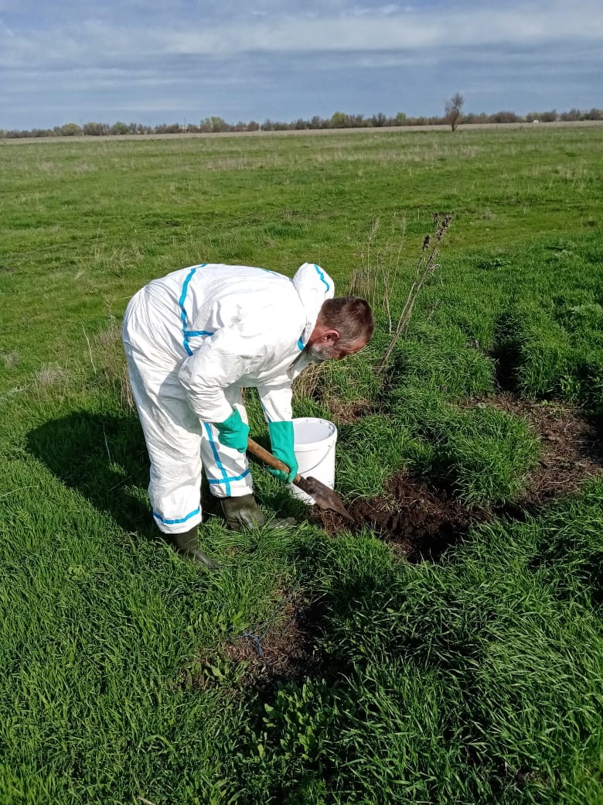

На территории Багаевского сельского поселения принимаются все необходимые меры по обеспечению достижения заданных результатов в сфере противодействия экстремизма и терроризма. Во всех учреждениях обновлены памятки, плакаты по первоочередным действиям при угрозе теракта или возникновении чрезвычайных ситуаций. В целях предупреждения экстремизма в молодежной среде проводились рейды по местам пребывания молодежи. Проводились беседы с разъяснениями об ответственности за проявления экстремистского характера на национальной и конфессиональной почве, а также за заведомо ложные сообщения о террористических актах. За первое полугодие 2023 года конфликтов, произошедших на межнациональной почве, не зарегистрировано. Членами рейдовой группы проводились мероприятия по местам скопления подростков с целью пресечения фактов распития алкогольной продукции и выявления несовершеннолетних, склонных к употреблению спиртных напитков, наркотических, психотропных веществ. А так же проводилась разъяснительная работа с родителями по недопущению оставления детей без присмотра. При проведении профилактической работы особое внимание уделяется многодетным семьям, неполным семьям, семьям, находящимся в социально опасном положении и трудной жизненной ситуации.

Вся работа об исполнение наших полномочий размещена на официальном сайте Администрации Багаевского сельского поселения, а так же в социальных сетях «ВКонтакте», «Одноклассники» и «Telegram».

Уважаемые жители Багаевского сельского поселения!

Из года в год Администрация Багаевского сельского поселения решает много разных задач, и будем продолжать работать. Всё - это мы сможем успешно воплотить в жизнь с участием наших депутатов, представителей предприятий, общественных советов и, безусловно, неравнодушных жителей.
Конечно, для исполнения вопросов, которые волнуют нас и наших граждан, нужны средства, но есть такие вопросы, на решение которых не требуются деньги, а лишь личное участие каждого из нас.

Наши задачи на текущий год:

- благоустройство населенных пунктов;
- улучшение дорог нашего поселения - это ямочный ремонт, грейдирование дорог, откачка, скашивание порослей у обочин;
- работа с населением по совершенствованию и активизации граждан в общественной жизни поселения
- реализация принятых нормативно-правовых актов (федеральных, областных, муниципальных).
- а так же ежедневные текущие вопросы.

В заключение отчета о проделанной работе выражаю благодарность нашему депутатскому корпусу, руководителям, коллективам организаций, предприятий и жителям нашего поселения. Благодарю за активную жизненную позицию всех неравнодушных жителей к судьбе нашего поселения.
Все мы хотим жить в комфортных и благополучных условиях, а значит у нас одна общая цель. Мы полны новых идей и уверены в своих силах, чтобы благоустраивать и развивать территории нашего поселения.
Желаю всем крепкого здоровья, семейного благополучия и мира в наше не простое время.

С уважением,
глава Администрации
Багаевского сельского поселения Д. Н. Лазарец

